СОВЕТ ДЕПУТАТОВ
МУНИЦИПАЛЬНОГО ОКРУГА
ЛОМОНОСОВСКИЙ

РЕШЕНИЕ

10 ноября 2015 года № 61/1

О согласовании установки ограждающих устройств на придомовой территории по адресу: город Москва улица Академика Пилюгина дом 18

В соответствии с пунктом 5 части 2 статьи 1 Закона города Москвы от 11 июля 2012 года № 39 «О наделении органов местного самоуправления муниципальных округов в городе Москве отдельными полномочиями города Москвы», постановлением Правительства Москвы от 2 июля 2013 года № 428-ПП «О порядке установки ограждений на придомовых территориях в городе Москве», и учитывая решение общего собрания собственников помещений многоквартирного дома по адресу: улица Академика Пилюгина дом 18, Совет депутатов решил:
- Согласовать установку ограждающих устройств на придомовой территории по адресу: город Москва улица Академика Пилюгина дом 18 (приложение 1, 2).
- Настоящее решение вступает в силу со дня его принятия.
- Направить настоящее решение в Департамент территориальных органов исполнительной власти города Москвы, префектуру Юго-Западного административного округа города Москвы, управу Ломоносовского района города Москвы и уполномоченному лицу на представление интересов собственников помещений в многоквартирном доме по вопросам, связанным с установкой ограждающих устройств и их демонтажем в течение 3 дней со дня его принятия.
- Опубликовать настоящее решение в бюллетене «Московский муниципальный вестник» и разместить на официальном сайте муниципального округа Ломоносовский.
- Контроль за выполнением настоящего решения возложить на председателя Комиссии по развитию муниципального округа Ломоносовский В.Е. Киселева.

Глава муниципального
округа Ломоносовский И.А. Бабурина

Приложение 1
к решению Совета депутатов
муниципального округа Ломоносовский
от 10 ноября 2015 № 61/1

Схема установки ограждающих устройств на придомовой территории по адресу: город Москва, ул. Академика Пилюгина, дом 18

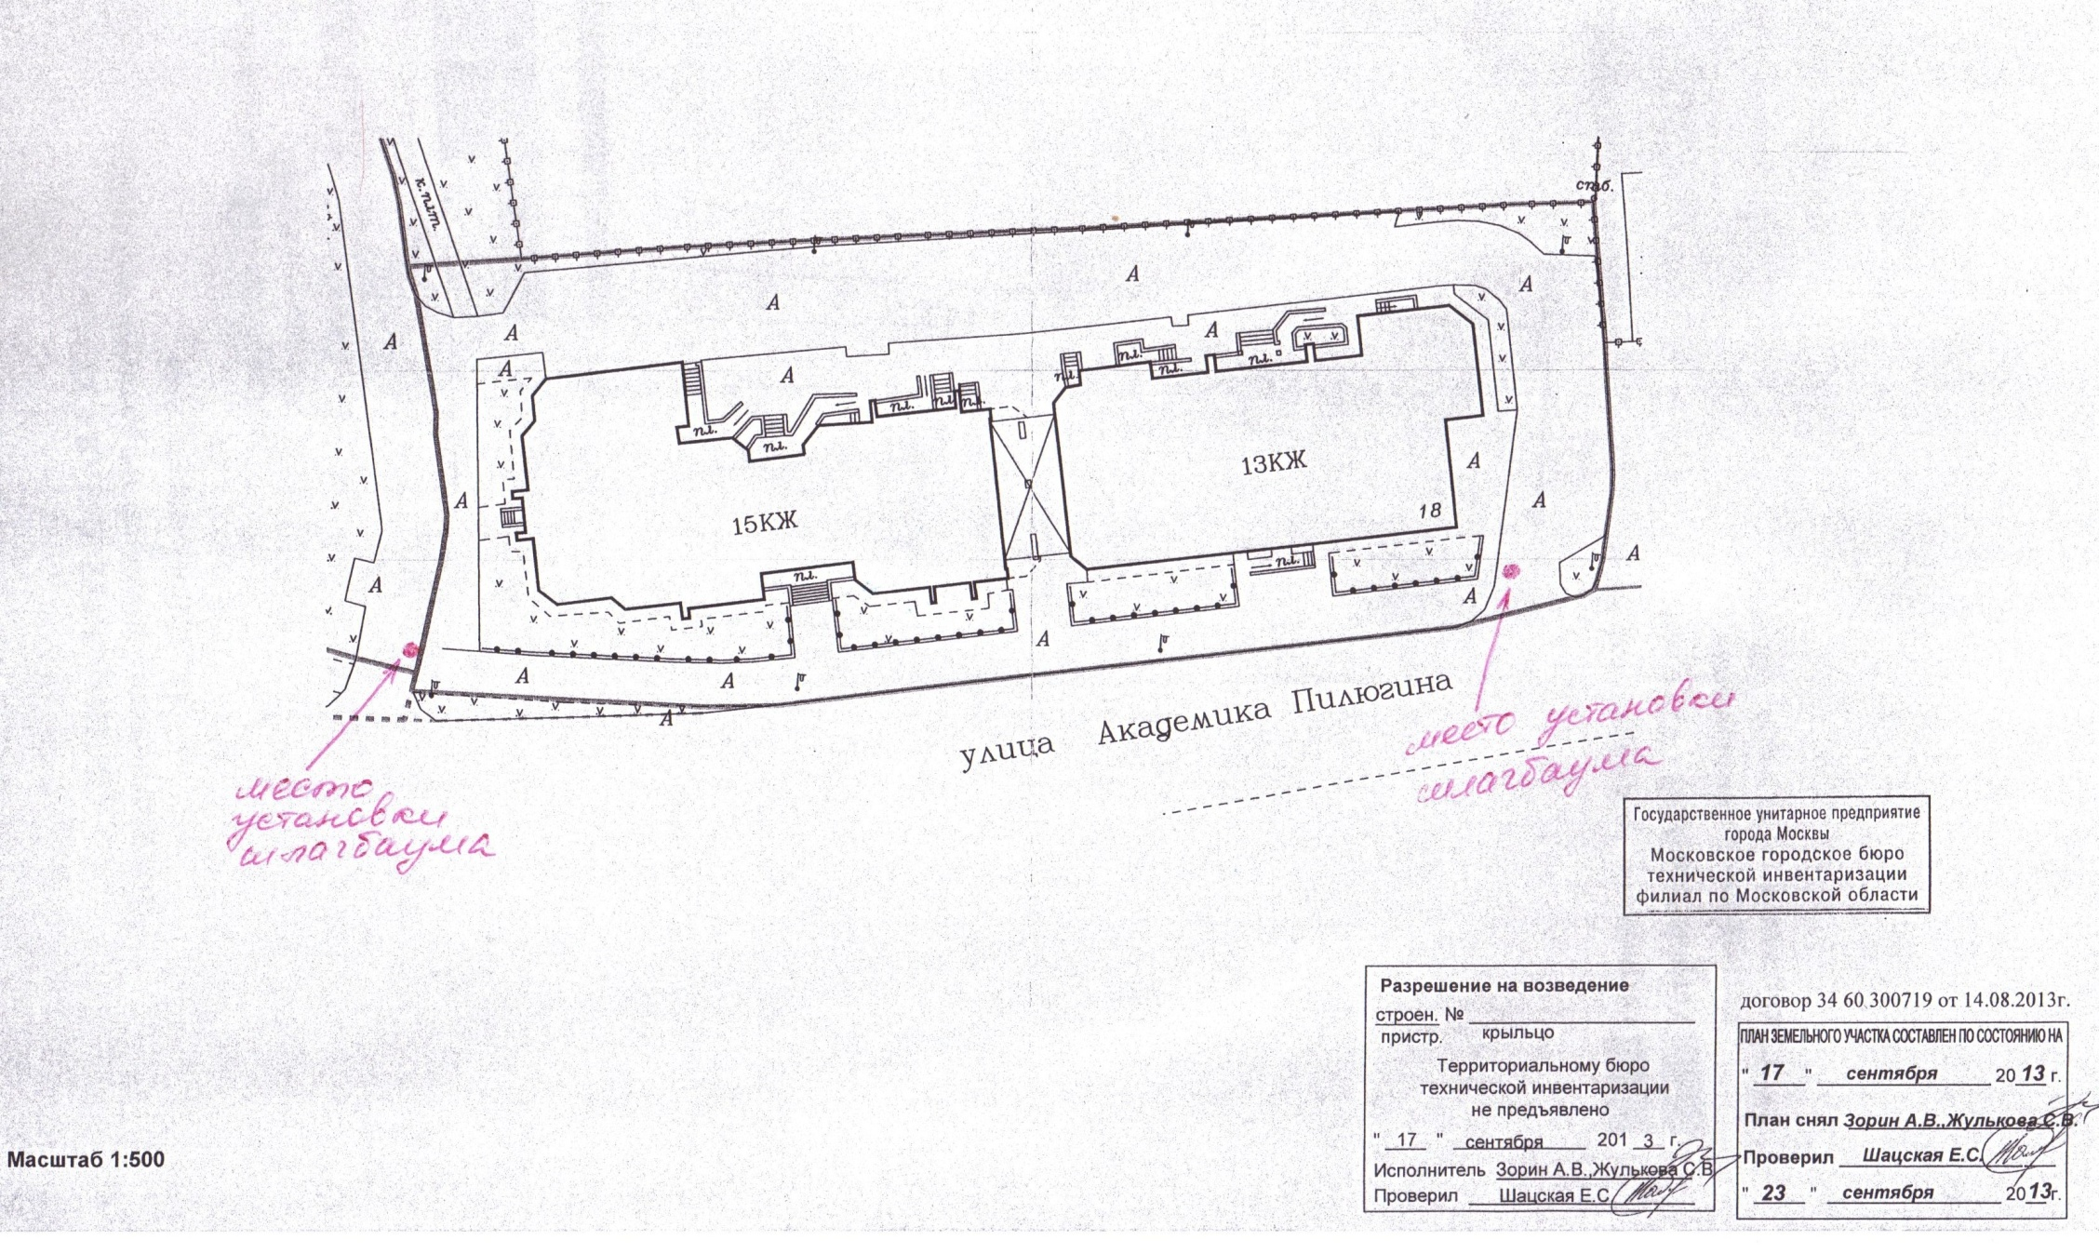

Приложение 2
к решению Совета депутатов
муниципального округа Ломоносовский
от 10 ноября 2015 № 61/1

Характеристика ограждающего устройства

